Толерантность
Некоторые факты подтверждают, что большое распространение в детской среде получила недоброжелательность, озлобленность, агрессивность. Причин этому много. Взаимная нетерпимость, эгоизм через средства массовой информации проникает в семью, и в школу. «Так давайте учиться толерантности в школах, дома, а самое главное постигать его умом и сердцем»- призывает ЮНЕСКО.
21 ноября в 2017 году в гимназии-интернате «Культура мира» был проведен уже ставший традиционным праздник «Фестиваль толерантности», посвященный Дню толерантности и Дню приветствий.
В фестивале принимали участие с 1 по 11 класс. Каждый класс представлял один из народов Дагестана. Фестиваль состоял из нескольких номинаций: традиции, обычаи, танцы, песни, национальные элементы костюма, национальная кухня.
Открытие праздника начиналось с выступления в актовом зале. Учащиеся сначала поприветствовали всех на языке разных народов Дагестана. Через все выступления красной нитью проходила мысль о толерантном отношении друг к другу, толерантном поведении, о качествах, присущих толерантной личности. Торжественность празднику придавали яркие сценические костюмы, красочные агитационные плакаты, демонстрация презентаций.
Таким образом, можно сделать вывод, что в гимназии расширяется круг общения, появляется необходимость знакомства с культурными традициями разных народов. Мы считаем, что «Фестиваль толерантности» как один из изюминок для развития качеств толерантности.
Фестиваль вдохновил учителя КТНД Шамсулвараеву З.А. на написание экспромтом стихотворения о толерантном отношении друг к другу. Она отметила хорошую организацию праздника и поблагодарила всех участников мероприятия.
Магомедова Р.О., зам.дир по ВР сказала в конце мероприятия:
«Хочется закрыть наш фестиваль следующими словами.
Мы все разные, но если мы будем уважать друг друга, будем терпимыми, то наша жизнь станет ярче, а небо безоблачней.
Желаю вам солнца и голубого неба над головой. Пусть рядом с вами всегда будут ваши родители и близкие, дорогие вам люди, оставайтесь человечными, и тогда мир станет добрее.»

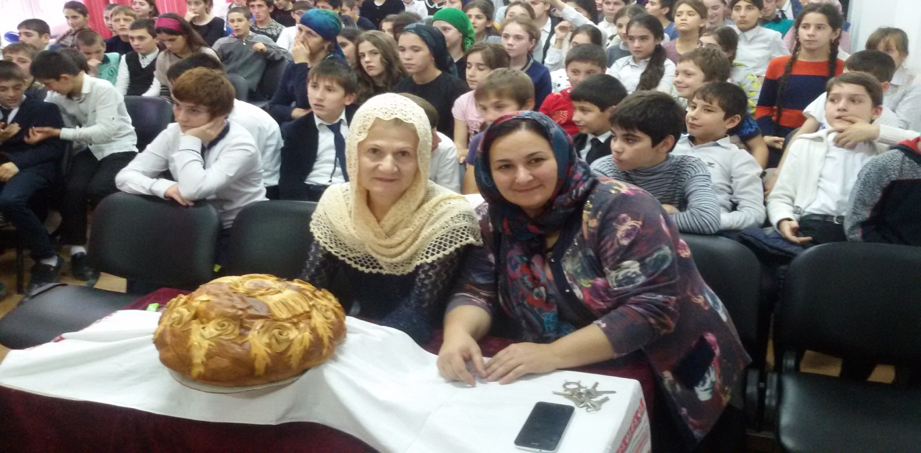

Торжественность празднику придавали яркие сценические костюмы, красочные агитационные плакаты, демонстрация презентаций. Волонтёры, старшеклассники – активисты, под руководством заместителя директора по внеклассной работе Кононовой Э.Л. провели участников фестиваля по «Тропе толерантности» - игровым и творческим станциям.
Агитбригада школы №17 активно рассуждала о том, что такое толерантность. Ребята из 37 школы привлекли внимание зрителей задорными песнями. Агитбригада 19 школы исполнила зажигательные танцы разных народов, удивила способностью зажечь зал: все зрители танцевали «Карину». Творческая группа школы №20 прекрасно исполнила узбекский танец. Используя басни Крылова, ребята донесли до зрителей мысль о том, что все люди – братья, о необходимости иметь терпение, чтобы понять других. Агитбригада школы №57 рассказала о видах толерантности, способах развития толерантных отношений и правилах толерантного поведения.
Я наблюдаю, что каждый год фестиваль проходит все интересней и интересней.
Фестиваль проходил в три этапа: подготовка, проведение мероприятия и его завершение.
Подготовка фестиваля включала в себя индивидуальную и коллективную работу по сбору и обработке информации, организацию мероприятия и управление детьми своей деятельностью.
Подбор материала по теме – учащиеся самостоятельно и совместно с родителями и классным руководителем собирали информацию о традициях, обычаях, танцах, песнях, элементах костюма, национальной кухне, играх, забавах.
Далее в процессе обсуждения, обмениваясь полученными знаниями, учащиеся отбирали материал для творческого выступления, представления агитбригад перед «гостями», назначали ответственных..
Фестиваль состоял из двух частей: общее выступление в зале и игра по станциям.
Открытие праздника начиналось с выступления в актовом зале. Публичное выступление участников и оценка зрителями самого выступления: каждый класс представлял творческий номер.
Вторая часть фестиваля- игровые и творческие станции, где под руководством творческих учителей участники разучивали игры, развивающие в человеке толерантные качества; звучали песни о дружбе; смастерили бумажную хризантему – символ жизнерадостности. Через все выступления красной нитью проходила мысль о толерантном отношении друг к другу, толерантном поведении, о качествах, присущих
толерантной личности.
Итак, анализ фестиваля показал, что в ходе мероприятия учащиеся были включены
различные деятельности (информационная, организационная, презентационная), где они приобрели навыки самостоятельной работы с информацией, знания о культурах, умение выстраивать отношения с разными людьми, умение совместно организовывать и управлять деятельностью, договариваться, умение выступать перед публикой, способность оценивать, что позволяет судить о формировании компетентности

Подводя итоги, можно отметить, что мои предположения подтвердились.
В целом я пришла к выводу, что:
-в школе создаются все условия для формирования толерантности и ярко поставленное мероприятие фестиваля толерантности отвечает условиям среды, формирующей толерантность, и само выступает в качестве такого условия.
-не смотря на то, что все мы разные наибольшую роль и значение в нашей жизни играют именно общечеловеческие ценности.
1 задание «Приветствие на разных языках»
Каждой команде будет дана карточка, где написаны слова "Здравствуйте", "Как дела?" и "До свидания" на разных языках, с указанием национальности, представители которой разговаривают на данном языке. Команды должны сначала поприветствовать всех, затем
Хочется закрыть нашу встречу следующими словами.
Мы все разные, но если мы будем уважать друг друга, будем терпимыми, то наша жизнь станет ярче, а небо безоблачней.
Желаю вам солнца и голубого неба над головой. Пусть рядом с вами всегда будут ваши родители и близкие, дорогие вам люди оставайтесь человечными, и тогда мир станет добрее.

Сейчас командам предлагается мозговой штурм под названием «Традиции».
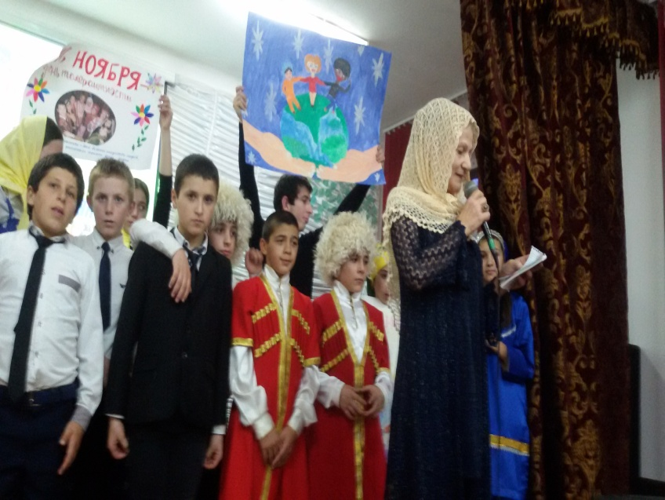
Вам остается та же народная национальность, что вы представляли в первом задании. Каждая команда должна посовещаться несколько минут и перечислить национальные традиции, праздники, еду, одежду, известных представителей данного народа.
Представления команд.

